Załącznik nr 2

WYMOGI DOTYCZĄCE BLOCZKA

- Na bloczkach papierowych musi być umieszczony następujący logotyp:

dla rozwoju Mazowsza

- musi widnieć również następujące hasło:
Projekt współfinansowany przez Unię Europejską ze środków Europejskiego Funduszu
Rozwoju Regionalnego w ramach Regionalnego Programu Operacyjnego Województwa Mazowieckiego 2007-2013
oraz informacja:
egzemplarz bezpłatny
- Na bloczkach papierowych musi być umieszczony tytuł projektu:
„Wypożyczam z domu czyli e-usługi w bibliotece”

- oraz herb Miasta Mława

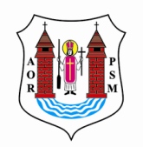

- adresy internetowe:

www.mlawa.pl i www.biblioteka.mlawa.pl

